全 息 實 存 哲 學 · 一 百 二 十 篇 定 本
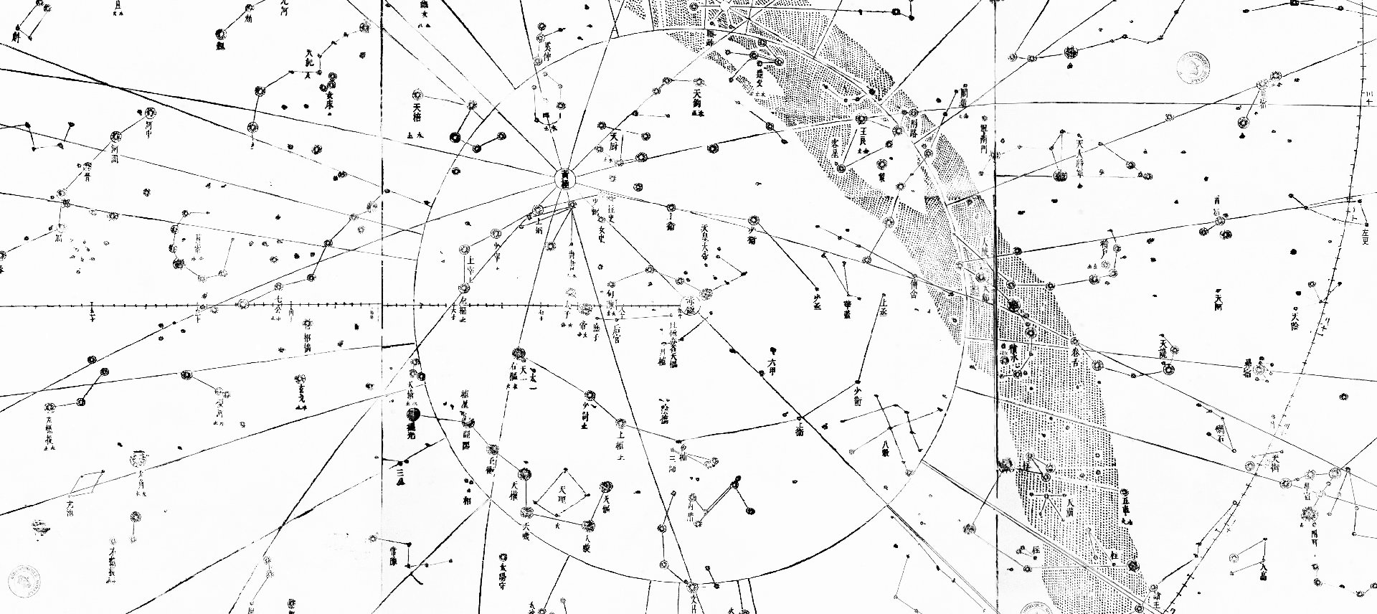
———————— · ————————
岐 伯 論 選
〔 典 藏 精 編 本 〕
立 骨 於 濁 世 求 道 於 近 思
五十五冊宏帙四千三百餘篇精裁 · 現代人的立身與心智哲學
歲在丙午金秋 成杰囑命編纂 · 鵬城謹製


【 書 脊 設 計 規 模 】 厚度測算：38 mm (對應 420 頁雙面典藏本) · 可直接打印或裁切套版
—————
岐
伯
論
選
一
百
二
十
篇
實
存
哲
學
鵬
城
謹
製
—————

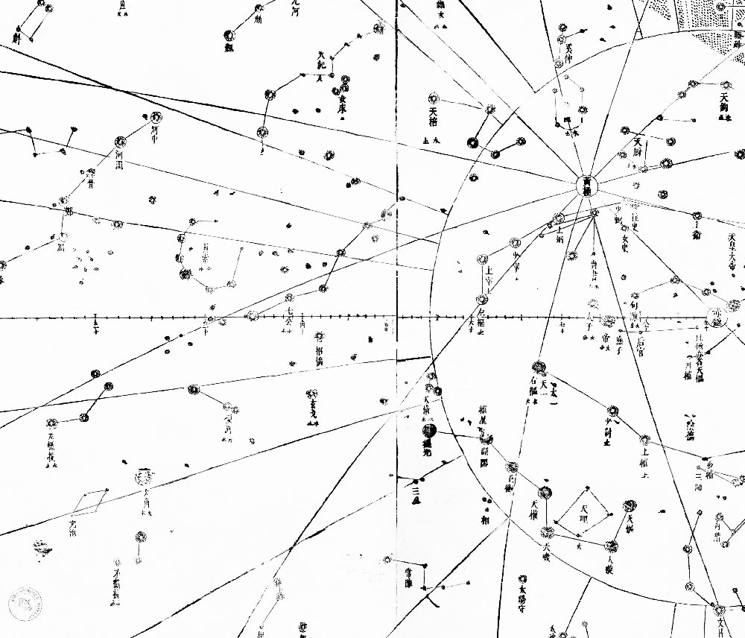
八 卷 全 息 架 構 考
——————————————————————————
卷一 · 本根敦倫 (十八篇)  家庭宗族邊界與代際權柄契約 | 卷五 · 度勢居貨 (十二篇)  職場博弈、面向紀要與資財籌謀
卷二 · 陰陽合離 (十篇)  兩性本質、婚戀契約與淨輸出 | 卷六 · 觀風察變 (十六篇)  時代思潮、消費主義與世相反思
卷三 · 酬酢進退 (十五篇)  人我邊界、SOP規矩與應世防身 | 卷七 · 滌除玄覽 (三十四篇)  本體哲學、心智模型與玄覽極境
卷四 · 存神調息 (十篇)  身心安頓、行動單元與生理節律 | 卷八 · 格物鑄器 (五篇)  百工技藝、功夫底層與造物實相
「 世間無抽象孤立之是非，唯有誰在此事中擁有權責邊界之實存。」
「 倫理其實是一件武器，為人的行為設立強硬之軌道。」
「 收回對自身之評價權，心性如金剛，不毀不損。」
《岐伯論選》· 一百二十篇典藏精編本
內部學術典藏 · 非賣品 · 二〇二六年十月
ISBN 978-7-98026-120-8

